**Фізика**

для учнів 9 класу, які поступають у 10 клас

1. Протягом 0,5 год пішохід рухався зі швидкістю 4 км/год, а наступну 1 год – зі швидкістю 1,5 м/с. Визначте середню швидкість пішохода за весь час руху. *(1 бал)*

а) 3,7 км/год б) 8,7 км/год в) 4,9 км/год г) 6,8 км/год

1. Під дією сили 320 Н пружина амортизатора стиснулася на 4 мм. На скільки вона стиснеться під дією сили 1,6 кН? *(1 бал)*

а) 0,2 м б) 0,02 м в) 0,002 м г) 0,012 м

1. Для нагрівання 400 г металу від 25 до 45 °С потрібна кількість теплоти 1,12 кДж. Визначте, що це за метал. *(1 бал)*

а) $c=100\frac{Дж}{кг∙℃}$ б) $c=120\frac{Дж}{кг∙℃}$ в) $c=140\frac{Дж}{кг∙℃}$ г) $c=240\frac{Дж}{кг∙℃}$

1. Якій кількості електронів відповідає заряд тіла, який дорівнює –80⋅10-12 Кл? *(1 бал)*

*а) $5∙{10}^{8}$ б) $50∙{10}^{8}$ в) - $5∙{10}^{8}$ г) $−50∙{10}^{8}$*

5.Визначте і вкажіть напрямок сили Ампера, що діє на провідник зі струмом*(1 бал)*

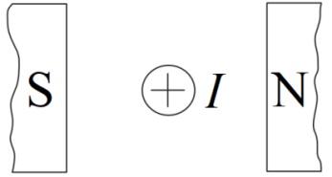

6. Якою має бути площа поперечного перерізу мідного провідника завдовжки 2 м, щоб при проходженні в ньому струму силою 150 А напруга на його кінцях становила 6 В? ($ρ=0,017\frac{Ом∙{мм}^{2}}{м}$)*(1,5 бали)*

1. Прямий провідник довжиною 30 см розміщений в магнітному полі з індукцією 0,4 Тл перпендикулярно до його силових ліній. Визначте силу струму в провіднику, якщо магнітне поле діє на нього з силою 24 мН.*(1 бал)*
2. Побудуйте зображення предмета АВ у лінзі.Охарактеризуйте зображення*( 1,5 бали)*

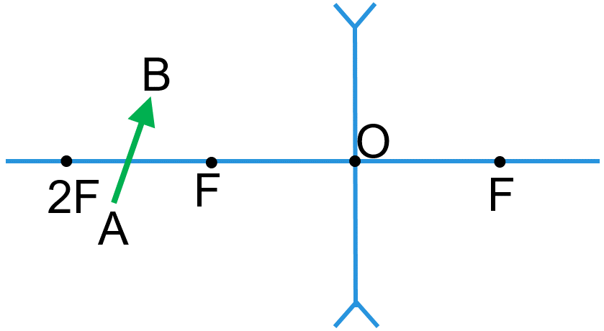

1. Шайба, пущена по поверхні льодового майданчика, зупинилася через 8 с після поштовху. Якою була початкова швидкість руху шайби, якщо коефіцієнт тертя ковзання дорівнює 0,05? *(3 бали)*